Polska na liście państw z najwyższym potencjałem do rozwoju czterech kluczowych dziś branż

Obronność, czysta energia, krytyczne surowce oraz life science jako koło zamachowe rozwoju w Polsce
Jak wynika z raportu międzynarodowej firmy doradczej Cushman & Wakefield „Strategic Sector Signals”, Polska znalazła się w gronie zaledwie siedmiu europejskich krajów uznanych za lokalizacje o silnym potencjale wzrostu dla inwestycji w strategiczne branże, czyli sektora obronności, technologii czystej energii, surowców krytycznych i life sciences. Ponadto rosnące inwestycje państw Starego Kontynentu w te cztery obszary stają się silnym motorem popytu na nieruchomości przemysłowo-magazynowe.
Raport kategoryzuje państwa europejskie, dzieląc je według potencjału wzrostu generowanego przez sektory strategiczne. Do grupy krajów o silnym potencjale wzrostu (Strong Growth Potential) zaliczają się, poza Polską: Niemcy, Francja, Hiszpania, Wielka Brytania, Włochy i Szwecja. Pozostałe państwa zostały sklasyfikowane jako te o umiarkowanym lub pewnym potencjale wzrostu. Ostatnia grupa, to spowolniony potencjał wzrostu (wysoka ekspozycja na sektor farmaceutyczny) – należy do niej Szwajcaria.
„Wysoki potencjał wzrostu polskiego rynku wynika z konsekwentnie budowanej pozycji kraju jako stabilnej i atrakcyjnej lokalizacji dla działalności operacyjnej w sektorach o kluczowym znaczeniu dla gospodarki i bezpieczeństwa regionu. Obserwujemy systematycznie rosnące zainteresowanie – zarówno ze strony inwestorów, jak i najemców – szczególnie w obszarach obronności, zaawansowanej produkcji, elektroniki, logistyki farmaceutycznej oraz biotechnologi. Nie chodzi tylko o skalę naszego rynku czy strategiczne położenie geograficzne, ale również szeroko zakrojone inwestycje infrastrukturalne, które dodatkowo wzmacniają konkurencyjność kraju. Przykładem jest rozwój Centralnego Portu Komunikacyjnego, który ma szansę stać się nowym węzłem multimodalnym o globalnym znaczeniu, integrującym transport lotniczy, kolejowy i drogowy. Siłą rzeczy stanie się też ważnym hubem logistycznym - tym bardziej cieszę się, że będziemy mieli przyjemność doradzać w kwestiach jego dalszego rozwoju – tłumaczy Krzysztof Misiak, dyrektor zarządzający Cushman & Wakefield w Polsce.
Regiony takie jak Warszawa, Wrocław, Górny Śląsk czy Polska Centralna (w tym Łódź) są obecnie w centrum uwagi globalnych firm planujących relokację lub konsolidację operacji w ramach strategii nearshoringu. Wraz z tym trendem rośnie także udział inwestycji wysokospecjalistycznych – obejmujących m.in. magazyny temperatury kontrolowanej oraz obiekty wspierające działalność badawczo-rozwojową.
„Istotnym czynnikiem wzrostu, jest rozwój korytarzy logistycznych wzdłuż wschodniej granicy kraju, czego przykładem są transeuropejskie trasy takie jak Via Carpatia (budżet na polski odcinek to ok. 27-30 mld PLN), czy modernizowana w ramach projektu Rail Baltica, linia kolejowa. To potwierdza, że geopolityczne znaczenie Polski ma dziś bezpośrednie przełożenie na decyzje rządzących, jak i inwestorów, w tym także funduszy działających w sektorze nieruchomości komercyjnych. Z punktu widzenia inwestorów instytucjonalnych rynek ten wyróżnia się dużą głębokością i długoterminowym potencjałem, pomimo trwającej niepewności makroekonomicznej w skali globalnej – dodaje Krzysztof Misiak.

Sektor obronny
Raport „Strategic Sector Signals” wskazuje, że główną siłą napędową wzrostu jest sektor obronny, co wynika z radykalnego zwiększenia wydatków publicznych w tym obszarze oraz wprowadzenia wiążących docelowych wskaźników dotyczących zakupu produktów wytwarzanych w Europie. Te zmiany w polityce publicznej kształtują silny popyt na powierzchnie przemysłowo-magazynowe ze strony firm zbrojeniowych. Podaż jest realizowana na różne sposoby. Aż 54% nowych zakładów produkcyjnych, zapowiedzianych lub uruchomionych od początku 2024 roku, powstało w wyniku rozbudowy istniejących obiektów, co wskazuje na presję czasu i skalę inwestycji w tym obszarze. Kolejne 16% mieści się w zaadaptowanych lub zmodernizowanych budynkach, natomiast 26% w zupełnie nowych.
„Skala i tempo inwestycji w przemysł obronny przekładają się na pilne i rosnące zapotrzebowanie na nieruchomości przemysłowo-magazynowe i logistyczne. Strategie nieruchomościowe muszą uwzględniać takie aspekty jak zwiększone bezpieczeństwo, nadzór regulacyjny i długofalowa kontrola nad aktywami. Rozbudowy okazują się najszybszym sposobem na zwiększenie skali działalności, ale nowe projekty i adaptacja już istniejących do nowych funkcji to rozwiązania, które również są w stanie umożliwić firmom rozwój produkcji – komentuje Sally Bruer, dyrektorka działu badań w sektorze nieruchomości logistycznych, przemysłowo-magazynowych i handlowych w regionie EMEA w Cushman & Wakefield.
Wiele inwestycji obronnych zrealizowanych zostało w ostatnim czasie w ugruntowanych lokalizacjach produkcyjnych, takich jak: klastry we Francji, Wielkiej Brytanii, Niemczech, Włoszech, Hiszpanii i Szwecji. Jednocześnie wzrasta zainteresowanie Europą Środkowo-Wschodnią, gdzie od czasu inwazji Rosji na Ukrainę kraje takie jak Polska i Rumunia wyrastają na kluczowe ośrodki przemysłu zbrojeniowego. Oprócz nowych zakładów produkcyjnych widoczne jest zapotrzebowanie także na powierzchnie logistyczne niezbędne do transportu towarów do Europy oraz na jej terenie, jak i do innych regionów – zwłaszcza wzdłuż głównych korytarzy transportowych i w największych portach.
Czysta energia
W sektorze technologii czystej energii również obserwuje się znaczący wzrost popytu na powierzchnie przemysłowo-magazynowe, który napędzają: unijny akt o przemyśle neutralnym emisyjnie (Net-Zero Industry Act) oraz brytyjski plan dla sektora czystej energii (Clean Energy Sector Plan). Analiza kluczowych podsektorów – takich jak fotowoltaika, energetyka wiatrowa i małe modułowe reaktory jądrowe – pokazuje, że poszczególne segmenty rynku produkcji urządzeń dla branży czystej energii znacząco się różnią pod względem warunków biznesowych.
Firmy potrzebują budynków różnego rodzaju – od specjalnie zaprojektowanych obiektów zajmowanych przez właścicieli na potrzeby własne i wykorzystywanych do specjalistycznej produkcji, po standardowe hale wynajmowane pod działalność montażową i logistyczną. Decyzje lokalizacyjne w dużej mierze zależą od bliskości połączeń transportowych, dostępności wykwalifikowanej kadry oraz korzyści płynących z utworzenia klastra w obrębie istniejących ośrodków produkcyjnych. W sektorze tym dominują Niemcy, które odpowiadają za ok. połowę zdolności produkcyjnych UE w zakresie produkcji urządzeń wykorzystywanych w energetyce wiatrowej i słonecznej. Dużymi mocami mogą pochwalić się także Wielka Brytania, Włochy, Francja, Hiszpania oraz niektóre kraje nordyckie i Europy Środkowo-Wschodniej - w tym Polska. Polski rynek staje się konkurencyjnym kosztowo hubem dla produkcji łopat i wież (wiatraków), a także punktem przeładunkowym dla morskich dostaw offshore na Bałtyku – szczególnie w rejonie Gdańska, Gdyni i Szczecina. Skalę tych inwestycji obrazuje chociażby budżet programu rozwoju morskiej energetyki wiatrowej, który może sięgnąć nawet 360 mld PLN.
Surowce krytyczne
Sektor surowców krytycznych odpowiada na rosnący popyt na zasoby o strategicznym znaczeniu, takie jak nikiel, lit czy pierwiastki ziem rzadkich, które są niezbędne w produkcji kluczowych technologii. Unijny akt w sprawie surowców krytycznych (Critical Raw Materials Act), który wszedł w życie w maju 2024 roku, wyznacza ambitne cele dla państw członkowskich. Do 2030 roku UE zamierza pozyskiwać ze złóż krajowych co najmniej 10% rocznego zużycia surowców, przetwarzać 40% i odzyskiwać 25% w ramach recyklingu. W tym kontekście Polska już teraz odgrywa kluczową rolę - szczególnie w ekosystemie baterii do pojazdów elektrycznych (EV). Nasz kraj jest jednym z wiodących w Europie hubów dla gigafabryk baterii, co naturalnie stymuluje rozwój zakładów recyklingu. Obiekty te, często lokalizowane w pobliżu głównych ośrodków produkcyjnych, mogą funkcjonować w standardowych obiektach przemysłowo-magazynowych, co otwiera nowe możliwości dla rynku nieruchomości.
Life sciences
Sektor life sciences jest jednym z priorytetów dla Unii Europejskiej, której strategie koncentrują się na wspieraniu badań, rozwoju produkcji i zwiększaniu odporności łańcuchów dostaw (Life Science Strategy whitepaper, lipiec 2025). W Polsce głównym ośrodkiem tych zmian jest klaster Warszawa-Łódź, rozwijający się jako centrum badawczo-rozwojowe z rosnącym potencjałem produkcyjnym.
Dla rynku nieruchomości oznacza to rosnący popyt na dwa kluczowe typy obiektów: wyspecjalizowane zakłady produkcyjne (GMP) oraz nowoczesne centra logistyczne (GDP). Wraz z rozwojem zaawansowanych leków i terapii coraz większe znaczenie zyskują zwłaszcza powierzchnie obsługujące łańcuch chłodniczy.
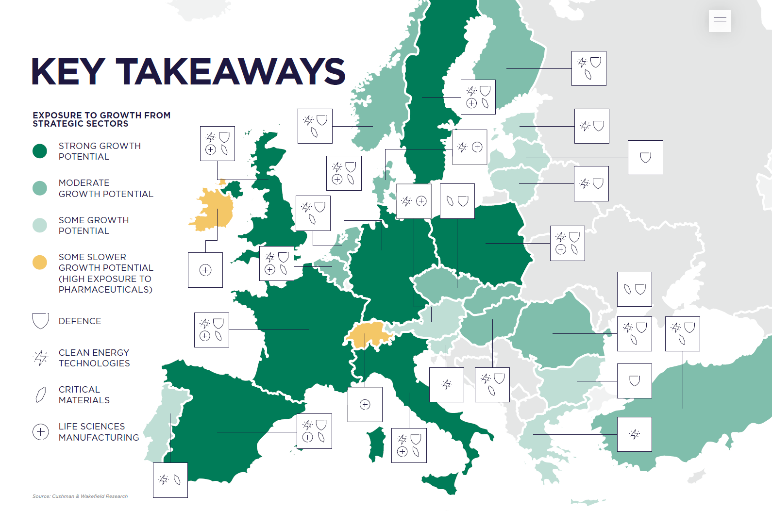
-KONIEC-
O Cushman & Wakefield
Cushman & Wakefield (NYSE: CWK) jest wiodącą na świecie firmą świadczącą usługi na rzecz właścicieli i najemców nieruchomości komercyjnych. Zatrudnia ok. 52 tys. pracowników w niemal 400 biurach i 60 krajach na całym świecie. W 2024 roku jej przychody wyniosły 9,4 mld USD. Do najważniejszych usług świadczonych przez firmę należą m.in. zarządzanie nieruchomościami, obiektami i projektami, pośrednictwo w wynajmie powierzchni, obsługa transakcji na rynkach kapitałowych oraz wyceny. Za nieustanne dążenie do doskonałości zgodnie z zasadą Better never settles Cushman & Wakefield otrzymuje wiele wyróżnień oraz nagród w konkursach branżowych i biznesowych. Dodatkowe informacje na stronie www.cushmanwakefield.com.

